# Fieldnotes: Bezoek Institute of Education, University of Tartu

We hebben gesproken met:

* Margus Pedaste, Professor of Educational Technology at the University of Tartu, Head of the Pedagogicum of the University of Tartu. Hij heeft zijn master en doctoraat gehaald in Educational Technology. De expert binnen de universiteit van Tartu als het gaat om digitale informatievaardigheden.

De Institute of Education in Tartu heeft 100 medewerkers en bedient daarmee 1600 studenten.

Het onderwijs in Estland is inquiry based learing. Deze beweging is in de jaren ’90 gestart. Toen werd er nog veel docent en onderwerp gestuurd les gegeven. Na veel onderzoek te hebben gedaan en bij andere landen te zijn geweest (oa USA) is in het nationaal curriculum van Estland het inquiry based learing opgenomen.

[www.ceps.eu](http://www.ceps.eu) 🡪 index of readiness for digital lifelong

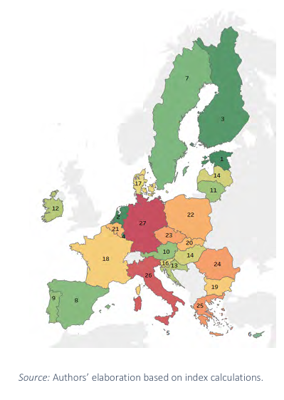

Het trainen van de docenten gaat meer naar contextueel leren. Het gaat meer naar het aanleren van digitale pedagogiek dan in het aanleren van vaardigheden.

Margus wil van ons graag weten hoe wij in NL omgaan met het gebruik van smartphones in de klas. In Estland is er net een brief geschreven door belanghebbers aan de overheid waarin om een verbod op smartphones op school wordt gevraagd. Margus was het niet helemaal mee eens omdat geen van de belanghebbende een vertegenwoordiger was van de kinderen. Hij vind het belangrijker dat de regels over het omgaan met de smartphones op school samen met de kinderen worden gemaakt.

Een belangrijk onderdeel van het Estse onderwijs is: **Zelfregulatie.** Hij verstaat daaronder:

* Kunnen plannen, implementeren en evalueren
* Cognitieve en meta-cognitieve vaardigheden ontwikkelen
* Emotieregulatie

**QUOTE:** There are no easy solutions for difficult problems

Uit een onderzoek van 2016 bij grade 6 en 9 kwam naar voren dat de smartphone in de klas maar 1x per week gebruikt wordt voor school/les en de rest van de tijd voor social media.

Er is een nationaal curriculum in Estland. Onderdeel van de algemene ontwikkelingen is digitaal leren.

SAMR Framework.

ICAP Framework:

* Interactive
* Constructive
* Active
* Passive

Leraren en leerlingen komen wel tot de onderste twee maar de bovenste twee zijn moeilijker.

De basis om verandering in het onderwijs te krijgen en digitale informatievaardigheden ligt bij de leerkrachten en het hun goed aanleren hoe zij het in een betekenisvolle omgeving kunnen aanleren aan de leerlingen.

In Estland bestaat het DigComp die eigenlijk is ontwikkeld voor alle inwoners van Estland maar die herschreven is voor het onderwijs (=DicCompEduc). Bij punt 8 highlights komt duidelijk naar voren dat het gaat om de zorg voor de omgeving van de kinderen.

In Estland wordt in 82% gewerkt met digitale technologieën maar dit wordt niet altijd herkend als een digitale technologie.

Als het gaat om inspectie van het onderwijs dan is er dat niet/nauwelijks. Soms komt er een inspectie als iemand (ouders met name) klaagt. Als het gaat om het meten van niveau dan zijn er landelijke eindexamens in een aantal vakken, maar ook niet in alle vakken. Waarin dus het niveau naar voren komt. Wel wordt er elk jaar een tevredenheidsonderzoek afgenomen.